2020年春季班~~義守大學『交流研修』活動簡介
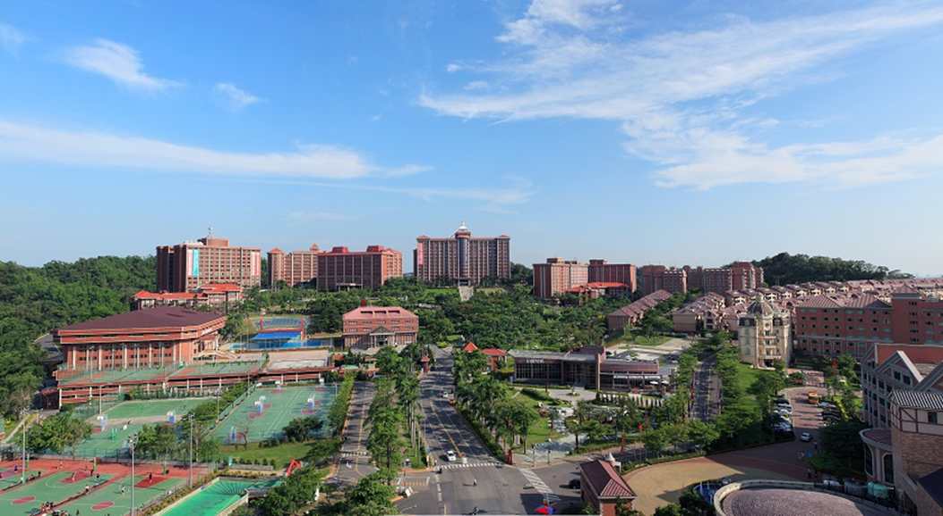
一、學校簡介
義守大學校務發展依循創辦人林義守先生所堅持的「務實創新、卓越永續」校訓理念，歷經29年蛻變與茁壯，迄今建置有電機資訊學院、理工學院、管理學院、國際學院、語文學院、觀光餐旅學院、傳播與設計學院、醫學院及原住民族學院等9大學院，發展成人文與科技並重、多元人才培育的國際化綜合大學。

義守大學董事會所屬的義聯集團，包含生產、醫療、教育、地產及休閒四大事業體。除了臺灣不銹鋼產量最大的燁輝企業及燁聯鋼鐵外，還有燁輝科技材料公司、義大醫院、泛喬股份有限公司、義大世界購物廣場、義大皇家酒店等。義聯集團投入大筆經費在義守大學的教學及研究環境上，讓義守大學成為國內少數理論與實務兼具，並有產業敏感度的綜合型大學。

義守大學在義聯集團企業支援背景下，師資延攬以研究專長及實務經驗為主要考慮，高規格禮聘各大專業領域教授。全校共有502位專任教師，兼任407位，其中九成具博士學位。課程規劃設計，秉持「理論與實用兼顧、授課與實驗並重」之原則，鼓勵教師引導學生從事跨領域、廣度學習與專業領域深度探索。

義守大學除了與義聯集團相關企業合作外，更積極與其他企業產學合作，辦理就業學程計畫，讓學生在校期間，有更多機會至企業實習。義守大學推動的產學合作對象，目前已超過595家，從科技、電子、傳產、醫院、鋼鐵到餐飲、百貨、飯店等服務業，課程內容貼近產業需求。
- 辦學特色
- 通過國際商管學院促進協會AACSB認證：本校管理學院、國際學院、觀光餐旅學院於2016年通過AACSB認證，是全球唯一以3個學院同時通過認證的大學，，入列全球前5%之學校。
- 工程相關學系全數通過工程及科技教育認證(IEET)。
- 2018年榮獲遠見雜誌評比「臺灣最佳大學」排行榜最佳進步獎、全台綜合大學前20強之一、南部私校綜合大學第一。
- 2018年英國泰晤士報高等教育特刊(Times Higher Education)全球最佳年輕大學排行，本校榮登世界前250名、國際化及產學表現名列全台第4名；在個別學門上，臨床/臨床前和健康類全球642名，全台第11名、工程與技術類全球861名，全台第21名。。
- 2018俄羅斯全球最佳大學(Round University Ranking)排名第732名，全台排名第28名，在個別學門上，醫學科學類全球排行461名，全台第10名，全台私校第6名；而工程類全球排名554名，全台第22名，全台私校第4名。
- 2017年Cheers雜誌評比外國學位生能量全台第2名，大陸交換生能量第6名。
- Web of Science 近10年科研分析，臨床醫學和工程兩學科進入ESI全球排名前1%
- 義守大學目前共有締結大陸兄弟校超過210所，其中「985」暨「211」工程重點大學計有27校，大陸地區「211」工程重點大學計有64校，「一流大學」計有29校，「一流學科」計有43校，其他皆為知名省屬重點大學。從2007至2019年已超過8400位大陸學生及大陸教師至義守大學學習，兩岸交流經驗相當豐富。
- 就讀本校學生可至大陸部分「985」及「211」大學短期交換，交換資格依各兄弟校規定。
- 目前是台灣南部最具規模、學系最多元的國際化私立綜合大學。

三、學院系所
義守大學於1990年開始招生，發展至2019年有9個學院、42個學系、2個學士學位學程、17個碩士班、7個博士班、4個原民專班，進修部則有17個進修學士班、10個碩士在職專班及2個二年制在職專班。全校近16,000名學生 (含約2,000名境外生)。

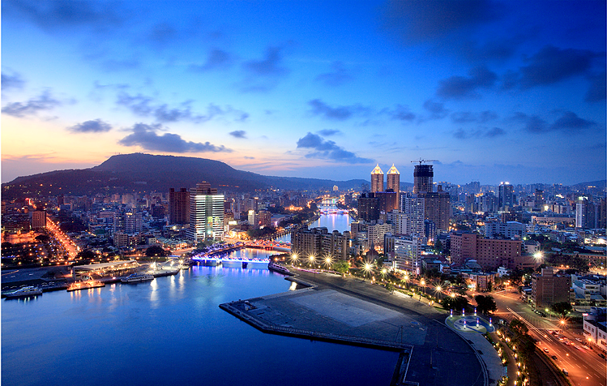

2020年大陸交流學校學生注意事項
一、交流時間：2020年2月17日~2020年6月19日
接機時間：2020年2月13日(請務必配合，以符合入台証上核發之日期)
送機時間：2020年6月20-21日
接送機地點：高雄小港機場
報名截止日: 2019年11月30日
二、請假：基於學習成效，我校將要求任課教師比照臺灣學生之請假標準做為准假與
否之依據，原則上週間不准假，週末時間學生則可自行安排，如有特殊原
因週間請假，學生可以事先提出申請。
三、獎懲：為建立一致行為規範標準，交流學生違反我校相關規定，將依我校獎懲規
定辦理，處理情形將由我處轉知 貴室。
四、期中預警：為避免學生異地學習所產生之學習障礙，交流學生若名列期中學習不
佳預警名單，我處將通知 貴室知悉並協助關懷。
五、入出境：
請務必遵守入出境許可證上附記所記載之「許可停留期限」。依台灣入出境許可之規定，應於許可在台停留期限屆滿前離境。逾期居停留者依法得強制出境，並影響居留或再入境權益。
入境: 請配合我校規定時間。學校安排免費接機，日期未能於學校安排免費接機日期入境者，請自行前來學校報到。
出境: 學生擬提前或延後離台，為安全考量，請提供 貴室之同意書。而延後出境之學生本人尚須簽署切結書。切結延後出境期間之安全將自負。
六、選課、修課：
(一) 為考量學習成效，建議本科生之選派以大二、大三，研究生之選派以碩二為
原則。
(二)學生選派之專業務必對應我校已開設之專業為原則。研究生選擇專業務必注 意其所選擇之專業我校是否有研究所。
(三)如研究生至我校需指導老師做專題研究，請先參考各系網頁，老師名單並
告知，以便我校事先安排。
(四)修習學分規定:
交換生-本科生修學分上限為25學分、下限原則為16學分，研究生選修學分上限為15 分、下限為4學分。若因特殊原因須超修上限，超修部份須依我校學分費規定繳交學分費。
研修生-本科生修學分上限為25學分、下限原則為18分，研究生選修學分上 限為15 分、下限為9分。若因特殊原因須超修上限，超修部份須依我校學分費規定繳交學分費。
(五)建議貴校學生上網選課前，請先瀏覽課程大綱並取得該生於貴校所屬專業
之認可，以避免返校後，學分不被承認情形發生。
(六)考量我校各學系特性因素，以下學系將不提供交流學生選修：學士後中醫學系、學士後醫學系、原住民專班及進修部各系所。國際學院收費較高，亦不開放給交換生申請。
(七) 可選讀之系所(皆有本科，碩博另有標註)：
- 電機資訊學院：資訊工程學系(碩博)、資訊管理學系(碩)、電機工程學系(碩博)、電子工程學系(碩博)、通訊工程學系。
- 理工學院：化學工程學系(生物技術與化學工程研究所-碩博)、機械與自動化工程學系(碩)、材料科學與工程學系(碩博)、財務與計算數學系、土木與生態工程學系(碩)。
- 管理學院：企業管理學系(碩)、工業管理學系(博)、財務金融學系(碩)、會計學系、公共政策與管理學系、國際商務學系。
- 觀光餐旅學院：餐旅管理學系、觀光學系、休閒事業管理學系、廚藝學系。
- 語文學院：應用英語學系、應用日語學系。
- 傳播與設計學院(此院不收公費生)：大眾傳播學系(碩)、電影電視學系、創意商品設計學系、數位多媒體設計學系。
- 醫學院：護理學系(碩)、物理治療學系、職能治療學系、醫學影像暨放射學系、生物科技學系(碩)、營養學系、健康管理學系、生物醫學工程學系(碩)、醫務管理學系(碩) 、醫學檢驗技術學系(新成立只到三年級)。
- 國際學院(此院不收公費生)：國際企業經營學系、國際財務金融學系、國際觀光餐旅學系、娛樂事業管理學系(目前國際學院之外籍師資約佔該院總專任師資七成，所有課程皆為英文授課)。

七、繳費：(收費標準暫訂如下，如依公告有所調整，將另行通知)
(一) 選讀國際學院各學系(國際企業經營學系、國際財務金融學系、國際觀光餐旅學系、娛樂事業管理學系)之研修生，應繳交學雜費新台幣$72,500元 (選修學分上限為25學分，下限為18學分)。(國際學院課程聘用外師教授為主，採全英授課)
(二) 選讀各學院之研修生，應繳交所選修課程之總學分費；學分費之計算，依據各選修課程所屬系所之學分費為計算基準。
(1) 選修以下系所所開設課程之學分費為每學分新台幣$2,300元：
企業管理學系所、財務金融學系所、會計學系、公共政策與管理學系所、國際商務學系、工業管理學系所、休閒事業管理學系、餐旅管理學系、觀光學系、應用英語學系所、應用日語學系所、資訊管理學系所、醫務管理學系所、健康管理學系、管理研究所各班。
(2) 選修以下系所所開設課程之學分費為每學分新台幣$2,660元：
電子工程學系所、電機工程學系所、資訊工程學系所、通訊工程學系、材料科學與工程學系所、化學工程學系、機械與自動化工程學系所、土木與生態工程學系所、應用數學系、大眾傳播學系、電影與電視學系、創意商品設計學系、數位多媒體設計學系、廚藝學系、財務與計算數學系、生物科技學系所、生物醫學工程學系所、護理學系、醫學影像暨放射科學系、物理治療學系、職能治療學系、營養學系所、生物技術與化學工程研究所。
(3) 選讀國際學院以外各學院之研修生若跨院選修國際學院各學系開設之課程時，應繳交國際學院之學分費，每學分新台幣$4,200元(國際學院課程聘用外師教授為主，採全英授課)。
(4) 選修通識中心所開設課程之通識課程學分費為每學分新台幣$2,480元。
(二) 在我校一學期研修期間之住宿費用每人需繳交新台幣15,200元(三人套房/研修期間)。
(三) 另酌收宿舍清潔費用：新台幣1,200元(含1.垃圾處理費、2.枕頭套、被套、床單及保潔墊清潔費)。
(四) 在我校一學期研修期間之保險費用依投保內容不同分別有新台幣1,000、2,500及4,000元，請務必擇一投保。
(五) 申辦入出境許可証費用為新台幣600元，先由義守大學代墊申辦，之後收取此款項。
上述費用須於我校開學後1個月內繳交應繳費用。

八、其他：
(一) 臺灣生活費一個月約新台幣6,000元，依個人消費習慣而有所增減。
(二) 交流學生在我校之表現及成績証明書會由我處彙整提供給 貴單位。
(三) 來台灣交流期間請務必遵守法律與我校相關規定，若有任何問題與困難，應循二校協定尋求協助，不可擅自離校或離臺。對於擅自離臺的學生，依內政部移民署法規，本校需先通報移民署及警方做成紀錄，此擅自離臺紀錄恐將影響該生及貴校領導及師生們未來入台證之申請。亦請貴校協助追蹤該生離臺後行蹤並隨時與本校建立密切連繫，直至學生平安返家為止。交流學校對擅自離台或違反本校校規學生返回原學校後的處置結果，請提供說明予以本校結案。
(四) 交流學習聯絡老師: 簡意宜 Email: yiyic@isu.edu.tw

義守大學國際及兩岸事務處
處長 吳岱栖 敬啟

